

BASES TECNOLOGICAS PARA EL SERVICIO PÚBLICO.

PROGRAMACIÓN CON JAVA.

MODULO 4.

4A. Estudio de caso. Archivo definitivo Parte 1. Análisis y diseño de un programa de tienda departamental

ALUMNO: HURTADO LÓPEZ PEDRO.

PROFESOR: MEDINA PINZÓN ALEXIS GIOVANNI.

Viernes 29 de agosto del 2025.

Introducción.
Se tiene la necesidad de mejorar en proceso de gestión de productos y clientes de la tienda departamental “Dreams”, debido a su crecimiento en los últimos años.
Se desarrollará un sistema automatizado para registrar las ventas e inventario, ya que actualmente se realiza de forma manual.
El sistema permitirá:
- Registrar productos con su nombre, precio, categoría y stock.
- Administrar los clientes con sus datos principales.
  - Nombre, Correo.
- Registro de ventas.
- Validación de stock actual.
- Cálculo de ventas totales.
Para poder iniciar debemos las CLASES, OBJETOS, ATRIBUTOS, MÉTODOS y sus RELACIONES. Con lo anterior identificado desarrollaremos el diagrama de clases UML.
Desarrollo.
Identificación de Clases y Objetos.
- Producto: Son los artículos que se tienen para la venta.
- Cliente: Son los datos que se tienen almacenados de los compradores.
- Ventas: Son los productos vendidos o que salen del almacén para cierto cliente.
Definición de Atributos y Métodos.
CLASE | ATRIBUTO | MÉTODO
Producto | nombre, precio, categoría, stock. | mostrarDetalles(), addStock(int),  removeStock(), getStock()
Cliente | nombre, correo | mostrarDetalles(), mostrarHistorialCompra()
Venta | producto, cantidad, cliente_correo, total. | calcularTotal(), mostrarDetalles(), generarTicket()

Relación entre clases.
- Cada Venta está asociada a un Cliente y a uno o varios Productos.
- Cada Cliente puede estar asociado con una o varias Ventas.
- Cada Producto puede estar asociado a una o varias Ventas.

Diagrama UML.
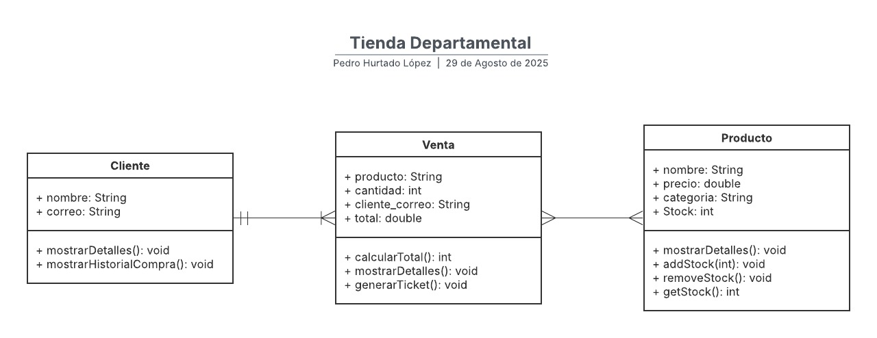

Conclusiones.
- El ingreso manual de las ventas e inventario es ineficiente, por lo que se tiene que generar un sistema de automatización para optimizar tiempos y tener una mejor precisión o minimizar los errores.
- El sistema propuesto da claridad, estructura y un orden a las ventas, productos y clientes, generando una facilidad en las consultas al tener cada clase atributos y métodos.
- Las ventas van a heredar los datos de los clientes y detalles del productos con el método de mostrarDetalles().
- Se debe generar encapsulamientos con los datos de los clientes para proteger la información de los mismo.
- Para la parte del calculoTotal() de las ventas se generaría otro encapsulamiento para tener una mejor precisión en los cálculos, el calculo dependerá de precio y cantidad de productos vendidos.

